Из книги Е. Янушко "Помогите малышу заговорить!"
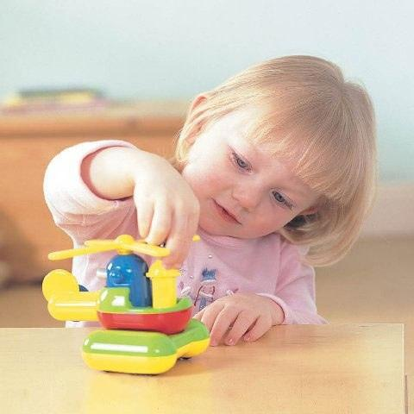
СОЗДАНИЕ РЕЧЕВОЙ СРЕДЫ.
С ребенком необходимо постоянно говорить, многократно проговаривая все обычные ситуации (одевание и раздевание, умывание, купание, еда, прогулка, подготовка ко сну, раскладывание игрушек по местам, приготовление еды, уборка со стола, мытье посуды и др.). Такую же работу следует проводить во время игр с игрушками и картинками, при чтении книжек, просмотра мультфильмов).
При этом взрослый часто обращается к ребенку, задает вопросы. Но не следует требовать от малыша немедленного ответа. Взрослый задает вопрос, делает паузу, затем отвечает на вопрос сам. После того, как ребенок много раз услышал название предмета, брал его, ощупывал и рассматривал, действовал с ним, можно попросить малыша принести (показать, найти, подать) знакомый предмет или совершить с ним какое-либо действие.
Приведем примеры проговаривания взрослым различных ситуаций.
УМЫВАНИЕ.
—Идем умываться. Давай откроем кран. Нет, не в эту сторону, в другую. Вот так. А где мыло? Вот мыло. Бери мыло и намыливай руки. Клади мыло в мыльницу. Давай я тебе помогу. Три руки хорошенько. Теперь давай смоем мыло. Подставляй руки под водичку — вот так. А сейчас давай умоем лицо — вот так. Набери воды в ладошки и потри личико. Закрывай кран. Теперь давай стряхнем воду с ручек — вот так. Где полотенце? Бери полотенце, вытирай лицо и руки. Молодец! Смотри, какой чистенький стал.
СБОРЫ НА ПРОУЛКУ.
Все необходимые вещи разложены на стульчике.
—Сейчас мы с тобой пойдём гулять. Найди, где у нас лежат штанишки. Вот они. Давай наденем штаны—вот так. Сначала на одну ногу, потом на другую ногу. Теперь застегнем пуговицу. Покажи, где пуговичка. Неси кофту. Ой, какая красивая, теплая кофточка А это что на кофте? Карман. Найди, где на кофте спрятался мишка. Правильно, вот он. А где цветочек? Тут. Давай наденем кофточку. И т.д.
НА ПРОГУЛКЕ.
Посмотри, какая сегодня погода. Да, дождик идет. Надевай капюшон. А я раскрою зонтик. Вот так. Теперь можно гулять. А что это на дорожке? Это лужа. В луже водичка. Дождик капал, капал —. и получилась лужа. Пойдем дальше. Вот дерево. Посмотри, что это такое под деревом? Это листики упали. Вот желтый лист. А этот листик какого цвета? Красный листик. Много листьев. Покажи как много листиков и т.д.
ПРИГОТОВЛЕНИЕ ОБЕДА.
Во время совместного приготовления еды соблюдайте осторожность, страхуйте ребенка.
—Я готовлю суп. Будешь мне помогать? Вот кастрюля. Нальем в кастрюлю воду и поставим на плиту. Будем варить суп. Вот картошка. А это нож. Он острый, тебе трогать нельзя. Я нарезала картошку, смотри, получились кусочки. А ты бросай кусочки картошки в кастрюлю. Осторожно, плита горячая! А это что? Морковка и лук. Бросай в кастрюлю. Теперь давай помешаем. Чем будешь суп мешать? (Предложите ребенку на выбор вилку, ложку, лопатку, половник) А теперь посоли суп. Вот так.
ПОСТРОИМ ДОМ.
Используется набор деревянных или пластмассовых кубиков.
— Смотри, какие у нас есть кубики. Покажи, где красный кубик. Правильно, вот он. А где желтый? А где кубик синего цвета? Вот тут. Давай построим из кубиков дом. Какой будет домик — большой или маленький? Покажи. Большой? Хорошо. Вот я поставила кубики. Теперь ты ставь. Ставь вот сюда...
Итак, ребенок постоянно слышит речь взрослого и таким образом узнает много новых слов и выражений. А так как речь сопровождает значимую для ребенка ситуацию, смысловые значения слов и их сочетаний лучше запоминаются, крепче откладываются в сознании ребенка.

